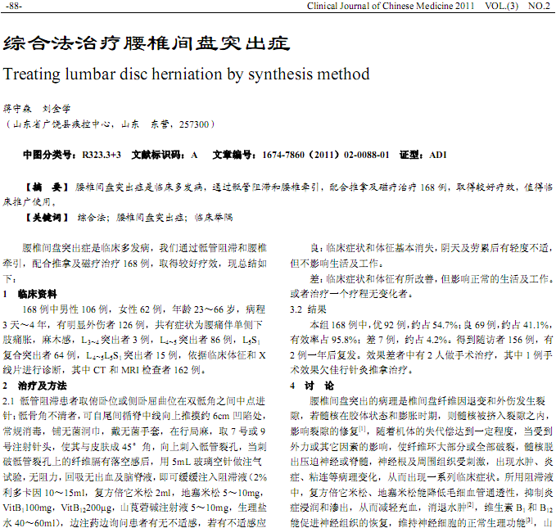
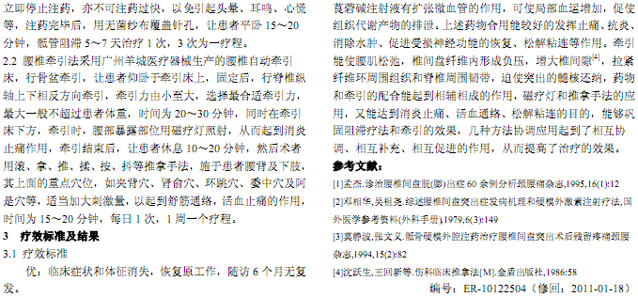
相似文献：
 | 浅析中西医结合治疗腰间盘突出症的疗效观察 |  | 118-118

